JASON STATHAM

COLLECTION

DALL’8 GENNAIO 2009 SARA’ DISPONIBILE IN VENDITA “JASOM STATHAM COLLECTION” UN FANTASTICO COFANETTO AD ALTO TASSO DI ADRENALINA DEDICATO ALL’ATTORE SPECIALIZZATO IN FILM D’AZIONE CON ALL’INTERNO:
“ROGUE IL SOLITARIO” – “REVOLVER” – “CRANK”

DISTRITUISCE 01 DISTRIBUTION



01 DISTRIBUTION
Lucrezia Viti  Tel. 06 68470333- 348 2565827  l.viti@01distribution.it | Per immagini e materiali vari consultare il sito www.01distribution.it – Area press home-video | Livia Risoluti  06 68470233  l.risoluti@01distribution.it

LIONSGATE
Presenta

una produzione
LIONSGATE, MOSAIC MEDIA GROUP E FIERCE ENTERTAINMENT

Jet Li

Jason Statham

in

ROGUE
IL SOLITARIO

Scritto e diretto da

Philip G. Atwell

Un’esclusiva per l’Italia Rai Cinema

ROGUE IL SOLITARIO è un thriller di arti marziali con Jet Li (FEARLESS, DANNY THE DOG, THE ONE) e Jason Statham (CRANK, THE ITALIAN JOB) nei ruoli di due nemici che si scontrano sullo sfondo dell’ambiente della mafia asiatica. ROGUE IL SOLITARIO è prodotto da Steven Chasman, Jim Thompson e Christopher Petzel ed è diretto da Philip G. Atwell; gli sceneggiatori del film sono Lee Anthony Smith e Gregory J. Bradley.

SINOSSI

Quando il suo collega viene brutalmente assassinato dall’ignobile killer Rogue (Jet Li), l’agente dell’FBI Jack Crawford (Jason Statham) giura di trovare l’inafferrabile assassino e di vendicare personalmente la morte del suo amico. Ma Rogue è introvabile, almeno fino a quando non ricompare tre anni dopo, per infiammare una sanguinaria guerra per il territorio tra Chang (John Lone), il capo della mafia cinese, e Shiro (Ryo Ishibashi), il boss giapponese della Yakuza. Desideroso di catturare Rogue una volta per tutte, Crawford si getta a capofitto nel conflitto assieme al suo team di specialisti del crimine. Ma la sete di vendetta di Crawford mette in serio pericolo il suo giudizio professionale e in un’escalation di violenza, Crawford finalmente si trova faccia a faccia con il suo nemico, solo allora capirà che nulla riguardo a Rogue o al suo piano è ciò che sembra.
CAST ARTISTICO

Crediti non contrattuali

JET LI Rogue
JASON STATHAM Crawford
JOHN LONE Chang
DEVON AOKI Kira
LUIS GUZMAN Benny
AUL RUBINEK Dr. Sherman
RYO ISHIBASHI Shiro
SUNG KANG Goi
MATTHEW ST. PARTICK Wick
NADINE VELAZQUEZ Maria
ANDREA ROTH Jenny Crawford
MARK CHENG Wu Ti
KANE KOSUGI Temple Garden Warrior
KENNEDY LAUREN MONTANO Ana
TERRY CHEN Tom Lone

CAST TECNICO
Regia PHILIP G. ATWELL
Sceneggiatura LEE ANTHONY SMITH
GREGORY J. BRADLEY
Produttori STEVEN CHASMAN
CHRISTOPHER PETZLE
JIM THOMPSON
Direttore della fotografia PIERRE MOREL
Scenografia CHRIS AUGUST
Montaggio SCOTT RICHTER
Costumi CYNTHIA ANN SUMMERS
Coreografo di arti marziali COREY YUEN
Stunt Coordinator SCOTT NICHOLSON
Coordinatore effetti speciali CLAYTON SEHEIRER
Casting MAUREEN WEBB
COLLEEN ROGERS

DATI TECNICI E CONTENUTI SPECIALI DVD
Contenuti speciali Trailer – Galleria fotografica – Scene tagliate – Interviste – I ciak
Durata 99’ ca.
Formato video 16/9 2.35
Area 2
Audio e lingue ITA 5.1 – ITA DTS – INGL 5.1
Sottotitoli ITA NON UDENTI - INGLESE
Strato DVD 9
FILM VIETATO AI MINORI DI 14 ANNI

REVOLVER
Un film di Guy Ritchie

Scritto da Guy Ritchie e Luc Besson

Con Jason Statham - Ray Liotta - André Benjamin

Jake, audace e fortunato giocatore d’azzardo, riesce in un'impresa secondo molti impossibile, battere un potente proprietario di casinò noto più per le sue doti intimidatorie che per la sua bravura. Oltre a batterlo però, Jake si lascia andare a qualche insulto di troppo e finirà con il diventare bersaglio degli scagnozzi del boss...

DATI TECNICI E CONTENUTI SPECIALI DVD
Titolo originale: REVOLVER
Regia: Guy Ritchie
Cast: Jason Statham, Ray Liotta,
André Benjamin
Durata: 110 min. ca.
Genere: Thriller
Nazionalità: Francia / Inghilterra
Lingue: Italiano – Inglese
Audio: Dolby Digital 5.1
Forato: 2.35:1 – Anamorfico – Schermo panoramico - 16/9
Sottotitoli: Italiano per non udenti
DVD 9: singola faccia doppio strato
LAKESHORE ENTERTAINMENT e LIONSGATE
Presentano una produzione
LAKESHORE ENTERTAINMENT/LIONSGATE
In Associazione con @radical.media
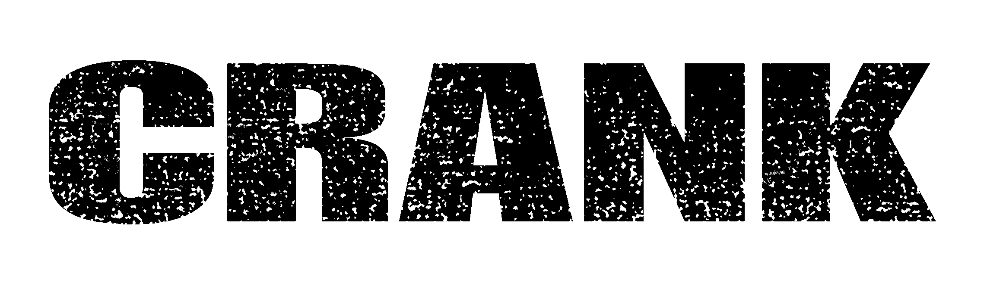
Un film di
MARK NEVELDINE/BRIAN TAYLOR
con
JASON STATHAM
AMY SMART
Un’esclusiva per l’Italia
Rai Cinema

Un film in cui un uomo corre, corre tutto il tempo. Se rallenta, esplode!

Per Mark Nevedline e Brian Taylor, che vengono dal mondo della pubblicità e sono al loro esordio nella regia, “Crank” realizza il desiderio di un film d’azione non stop. Hanno dichiarato: “Vogliamo che il pubblico che va a vedere “Crank” si diverta: come un colpo di pistola, uno sparo e via verso un’esperienza emozionante. E’ un videogame che prende vita”.

SINOSSI:
Chev è un killer che lavora per un potente gruppo malavitoso della West Coast. Una notte lascia vivere uno dei suoi omicidi su commissione nel tentativo di abbandonare il mondo del crimine e iniziare una nuova vita con la fidanzata Eve. La mattina dopo riceve una telefonata, che gli comunica che durante il sonno è stato avvelenato e gli rimane solo un’ora di vita.
Ora Chev deve muoversi, in senso letterale, per restare vivo. L’unico modo per evitare che il veleno fermi il suo cuore è mantenere alto il flusso di adrenalina. Si lancia per le strade di Los Angeles, falciando tutti quelli che ostacolano la sua corsa. Deve mettere in salvo Eve, precedere chi vuole eliminarlo e cercare un antidoto che gli permetta di contrastare il veleno che gli hanno iniettato.

Contenuti speciali Trailer italiano – Trailer originale – Girando Crank - Gli stunt – VideoMusicale - Domande e Risposte – Sul set – Galleria fotografica

Durata 84’:21
Formato video 16/9 – 1.85:1
Area 2
Audio ITA 5.1 DTS – ITA 5.1 – ING 5.1
Sottotitoli ITALIANO PER NON UDENTI
Strato Doppio

